Loups tendres et loufoques
séance du mardi 14 novembre 2023
classe de Madame TANGUY (10 PS, 6 MS et 9 GS)
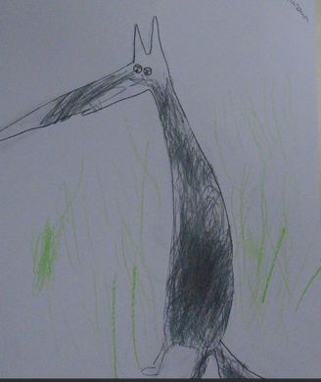

PS : pastels à l'huile

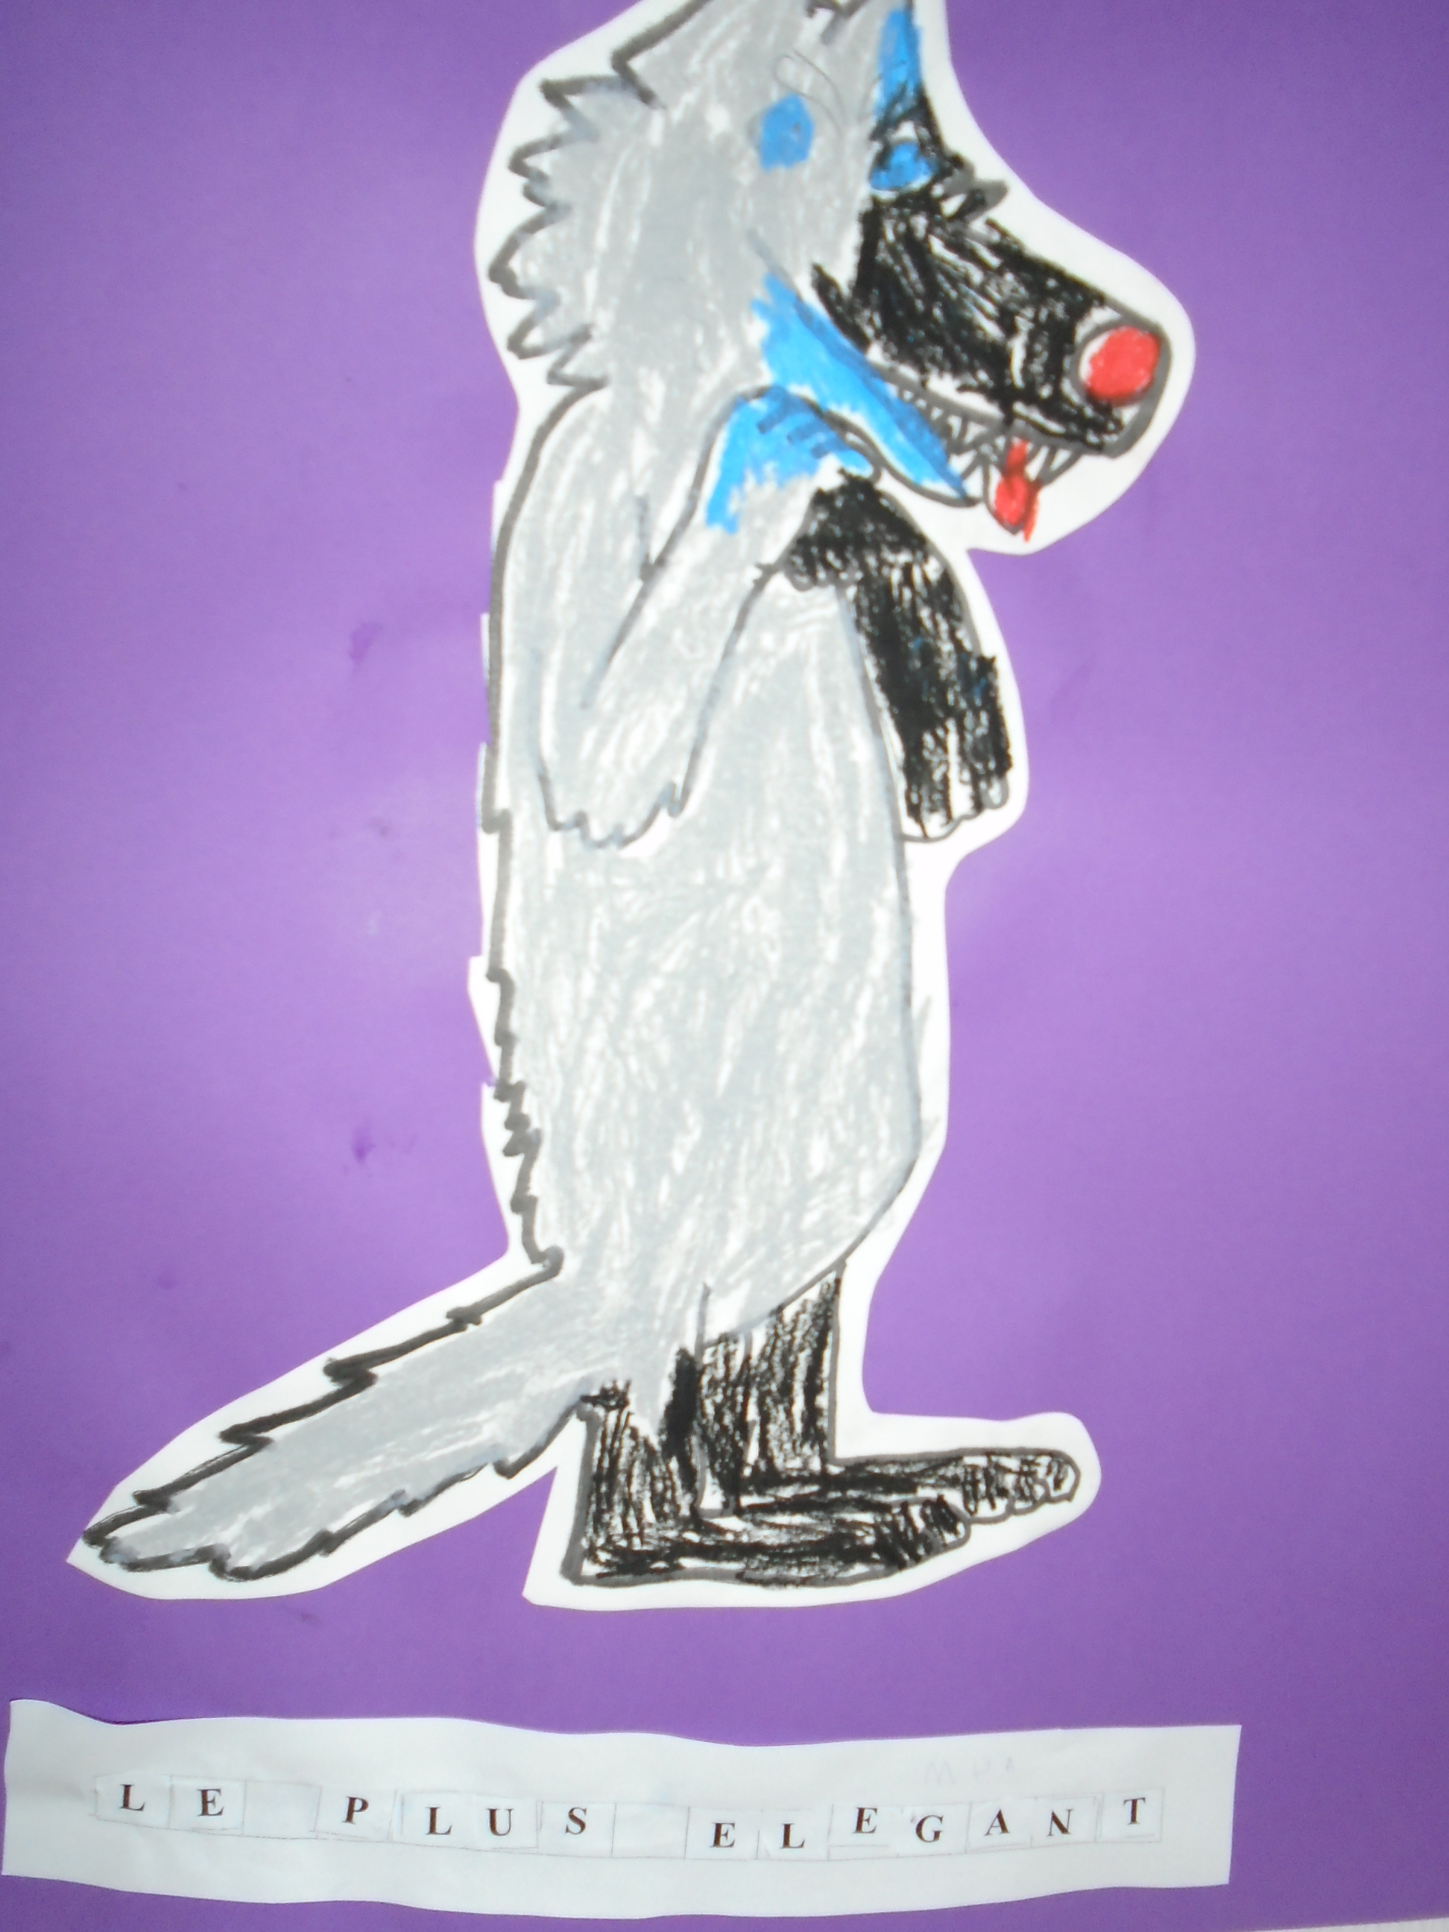
MS : crayons de couleur et lettres à découper et mots à reconstituer (le plus élégant)
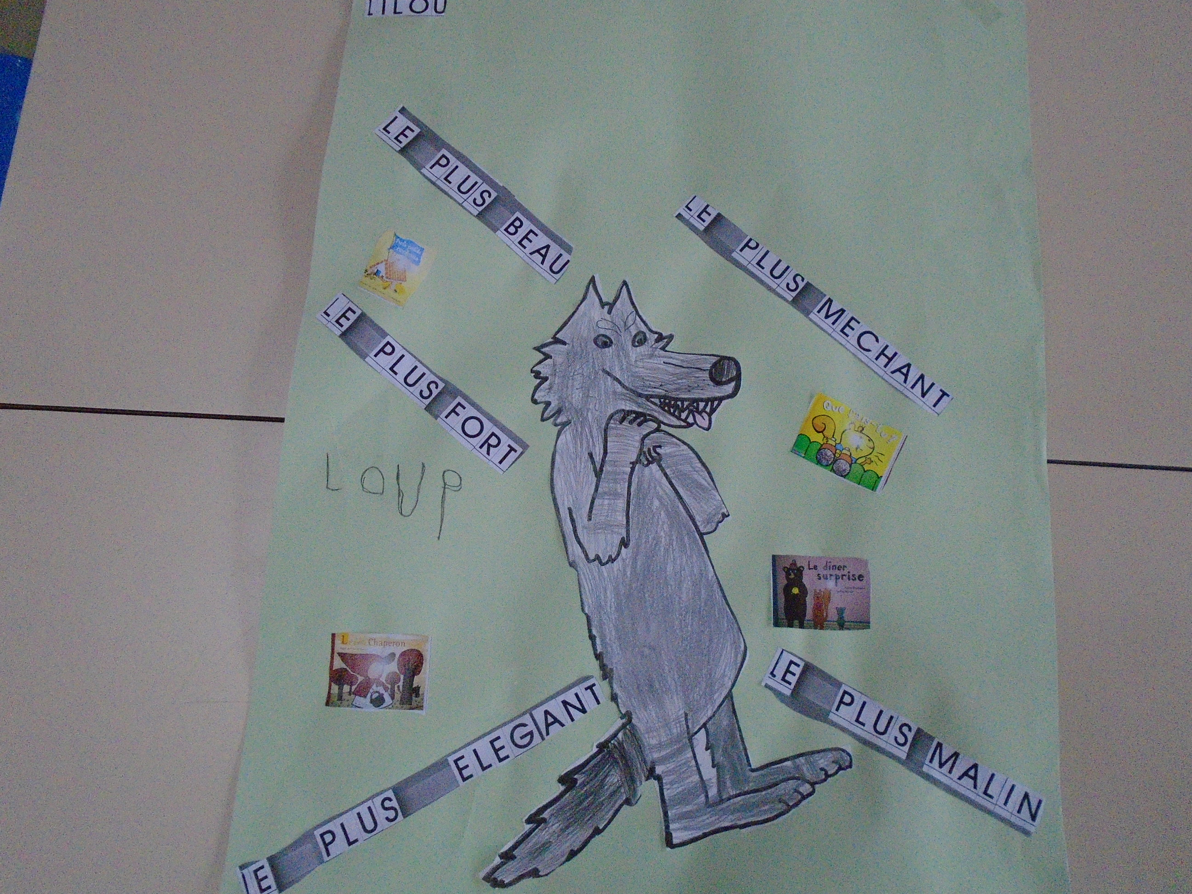
GS : crayons de couleur, boîtes à lettres (titres de différents albums de Mario Ramos), couvertures des albums lus sur le thème du loup

